


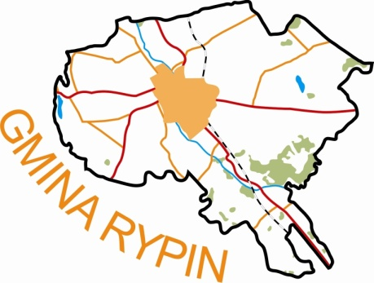

Warunki Uczestnictwa i Regulamin
Dobrzyńskiego Jarmarku Wielkanocnego

1. Impreza nosi nazwę: „Dobrzyński Jarmark Wielkanocny” w dalszej części wymieniany jako Jarmark.
2. Organizatorami Jarmarku są: Stowarzyszenie na rzecz rozwoju Gminy Rypin (87-500 Rypin, ul. Lipnowska 4, tel. fax: 54 280 21 37) i Szkoła Podstawowa im. ks. kard. Stefana Wyszyńskiego w Borzyminie (Borzymin, 87-500 Rypin, tel. 54 280 23 65)
3. Jarmark odbywać się będzie dnia 31 marca 2012 r.
4. Jarmark ma charakter promocyjno-handlowy, ma za zadanie prezentować kulinarne bogactwo, a także rękodzieło i inne formy tradycyjnej aktywności kulturalnej Ziemi Dobrzyńskiej związane z obrzędami wielkanocnymi.
5. Organizatorzy udostępnią Wystawcom miejsca pod stoiska w sali konferencyjnej Urzędu Gminy Rypin oraz na terenie bezpośrednio przyległym w godz. 9.00-14.00 w dniu 31.03.2012 r. Ustawianie stoisk w dniu 31.03.2012 w godz. 8.00 - 9.00.
6. W Jarmarku mogą brać udział Wystawcy:
- wytwórcy produktów lokalnych i regionalnych związanych z tematyką wielkanocną,
- twórcy ludowi,
- prowadzący działalność w zakresie produkcji artykułów spożywczych i zdobniczych,
- rolnicy.
7. Sprzedawane i wystawiane produkty powinny nawiązywać do tematyki wielkanocnej i powinny być zgodne ze zgłoszeniem.
8. Organizator nie odpowiada za:
- formę rozliczenia Wystawcy z Urzędem Skarbowym.
- wprowadzanie przez Wystawców do obrotu żywności (w tym również słodyczy) w sposób niezgodny z prawem żywnościowym.
9.Warunkiem uczestnictwa w Jarmarku jest dostarczenie wypełnionego formularza zgłoszeniowego i uzyskanie telefonicznego potwierdzenia.
Formularz zgłoszeniowy należy przesłać do dnia 15 marca 2012 r. na adres:
Stowarzyszenie na rzecz Rozwoju Gminy Rypin 87-500 Rypin, ul. Lipnowska 4,
lub e-mail: promocja@rypin.pl, fax: 54 280 21 37.
Osoba do kontaktu: Adam Łapkiewicz tel. 54 280 97 13 od godz. 7.30 do 15.30
10. Warunkiem rozstawienia stoiska jest przyjęcia zgłoszenia przez Stowarzyszenie na rzecz Rozwoju Gminy Rypin.
11. Przyjazd na koszt własny uczestnika –Wystawcy. Organizator nie zwraca Wystawcy kosztów transportu.
12. Postanowienia końcowe:
- wystawca uczestniczący w Jarmarku ma obowiązek przestrzegać Regulaminu oraz obowiązujących przepisów prawa.
- wszelkie spory wynikłe z tytułu uczestnictwa w Jarmarku będą rozpatrywane przez Sąd Rejonowy w Rypinie ( mamy jednak nadzieję, że do takich sytuacji nie dojdzie).

Organizatorzy:
Stowarzyszenie na rzecz rozwoju Gminy Rypin
Szkoła Podstawowa im. ks. kard. Stefana Wyszyńskiego

